APPROVED by |  | PATVIRTINTA
LITGRID AB |  | LITGRID AB
October 27 |  | Spalio 27 d.
Transmission grid department |  | Perdavimo tinklo departamento
director direction No.21NU-392 |  | direktoriaus nurodymu Nr. 21NU-392

STANDARTINIAI TECHNINIAI REIKALAVIMAI STACIONARIŲ AKUMULIATORIŲ BATERIJŲ ĮRENGIMUI SPINTOSE/
STANDARD TECHNICAL REQUIREMENTS FOR STATIONARY BATTERY INSTALLATION IN CABINETS

Standartiniai reikalavimai stacionarių akumuliatorių baterijų (toliau - AB) įrengimui/Standard requirements for stationary battery installation:
- AB monoblokai turi būti montuojami ant mažiausiai dviejų skersinių profilių, užtikrinant maksimalų AB monoblokų aušinimą. Tikslus skersinių profilių skaičius parenkamas pagal baterijos gamintojų reikalavimus. Profilių išdėstymas turi užtikrinti maksimalią ventiliaciją visose spintos dalyse. AB monoblokų montavimas lentynose draudžiamas./Battery monoblocs shall be installed on at least two transverse profiles, providing maximum battery cooling. Specific transverse profile number selected according to battery manufacturers requirements. Profile arrangement shall provide maximum ventilation in all parts of the cabinet. Battery installation on shelf is forbidden.
- Monoblokai ant profilių montuojami taip, kad tarp viršutinio monobloko korpuso dangtelio ir profilio būtų 5-10 mm tarpas (viršutinis monobloko dangtelis negali būti padėtas ant profilio, žr. 1 pav.). Galinis profilis turi turėti barjerą – plokštelę arba konstrukciją, fiksuojančią AB monoblokus giliausioje padėtyje./ Monobloc shall be installed on profiles so that between top monobloc cover and the profile shall be maintained 5-10 mm gap (monobloc top cover shall not be placed on profile, see 1 fig.). Rear profile shall have barrier – plate which will fix battery monobloc in the deepest position.
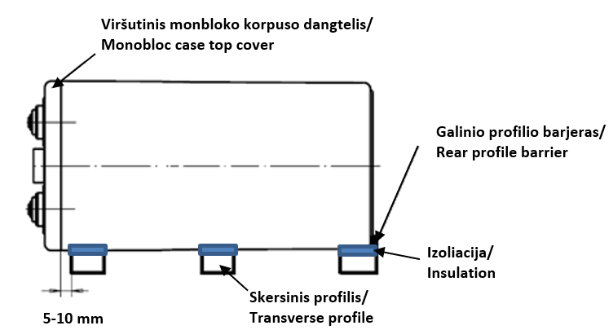
1 pav. Monobloko montavimo ant profilių pavyzdys/
Fig. 1. Monobloc installation on profiles example

- Skersinių profilių plotas, kontaktuojantis su AB monobloko korpusu, turi būti elektriškai izoliuotas (žr. 1 pav.)./ Transverse profiles area having contact with battery monobloc case shall be electrically insulated (see Fig. 1).
- Tarp skirtingų AB monoblokų turi būti paliktas ne mažesnis nei 5 mm tarpas, skirtas užtikrinti AB aušinimą ir ventiliaciją./ At least 5 mm gap among battery monoblocs shall be maintained to provide battery cooling and ventilation.
Neprojektuoti AB arčiau kaip 2000 mm atstumu visomis kryptimis nuo šildymo/vėdinimo įrenginių. AB turi būti sumontuota ne arčiau kaip 1000 mm nuo įkroviklių ar kitų įrenginių, galinčių sukelti kibirkštį arba išspinduliuoti šilumos srautą. Jei tokios galimybės nėra, AB turi būti atskirtos sandaria pertvara./ Do not design battery closer than 2000 mm distance in all directions from heating/cooling equipment. Battery shall be installed not closer than 1000 mm from battery rectifiers or other equipment which could cause the spark or radiate heat flow. If there is no such option, battery shall be separated by sealed partition.
- AB spintoje suprojektuoti angas ventiliacijai bei dvigubą spintų stogelį (žr. 2 pav.) su oro plyšiais palei visą spintos kraštinių sienelių perimetrą laisvai oro cirkuliacijai su aplinka. / Battery cabinet ventilation holes and double cabinet roof (see Fig. 2) with air gap alongside whole sidewalls perimeter for free air flow with the environment shall be designed.
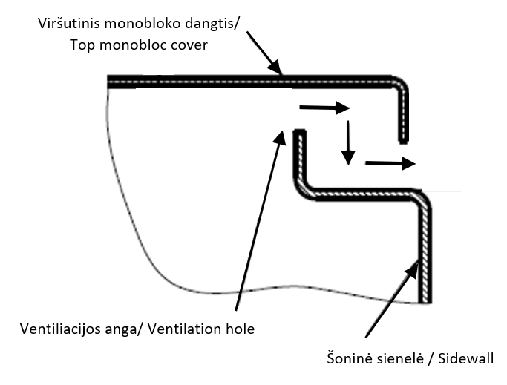
2 pav. Dvigubo spintos stogelio išpildymo principinis pavyzdys
Fig 2. Principal example of double roof cabinet design

Ventiliacijos angos turi būti be filtrų, su grotelėmis, kurių plokštumos būtų orientuotos nuožulniai į apačią taip užtikrinant dulkių nusėdimą spintos išorėje. Ventiliacijos angos turi būti spintos priekinių durelių bei galinės sienelės viršutinėse ir apatinėse dalyse (žr. 3 pav.). Jei spinta šoninė – angą numatyti ir šoninės sienelės apatinėje dalyje. Vienų grotelių oro plyšių kiekis ne mažesnis kaip 35 vnt., vieno plyšio išmatavimas ne mažesnis kaip 5 x 60 mm./ Ventilation holes shall be without filters, with lattice, which hole planes shall be oriented obliquely downwards, thus ensuring the deposition of dust on the outside of the cabinet. Ventilation holes shall be in cabinet front door and back wall both in the top and bottom parts (see Fig. 3). If cabinet is on the side – ventilation holes shall be designed on the sidewall in the bottom part as well. Number of cracks per one lattice shall not be less than 35 pcs., dimensions of crack shall not be less than 5 x 60 mm.
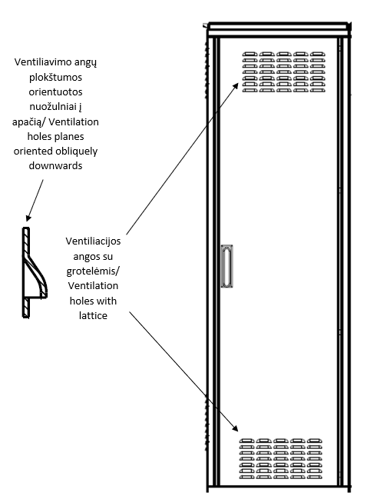
3 pav. Ventiliacinių angų spintoje pavyzdys
Fig 3. Cabinet ventilation holes example

- Jei AB sumontuota daugiau nei vienoje spintoje, abiejų kroviklių temperatūros sensorius reikia tvirtinti kuo arčiau vieną šalia kito, toje spintoje, kuri labiau atitinka AB temperatūros vidurkį (sensorių tvirtinimo vieta derinama darbo projekto rengimo metu). Daviklis tvirtinamas kuo arčiau akumuliatorių baterijos centro, tvirtinamas ant spintos konstrukcijos ir termiškai izoliuojamas nuo metalinių dalių. Daviklio tvirtinimo vieta turi būti apsaugota nuo skersvėjų arba išorinių šilumos šaltinių./ If battery is installed in more than one cabinet, both rectifiers temperature sensors shall be installed as close to each other as possible in cabinet which most accurately represents battery temperature average (sensors mounting location is coordinated during preparation of work project). Sensors shall be mounted as close as possible to the centre of battery and on the cabinet construction and shall be thermally insulated from metal parts. Sensors mounting place shall be protected against crosswinds or external heat sources.
- Jeigu monoblokų vardinių parametrų lentelės po AB įrengimo nesimato, tokiu atveju spintos durų vidinėje pusėje turi būti pritvirtinta atskira vardinių parametrų lentelė. Lentelė pritvirtinama kiekvienos spintos ir turi būti atspari drėgmei (pvz. įlaminuota ar įdėta į aplanką)./ If after battery installation monobloc name plate is not visible, separate name plate shall be fixed on door inside of the cabinet. Name plate shall be fixed on each cabinet door and shall be resistant to moisture (i.e., laminated or placed in the folder).

